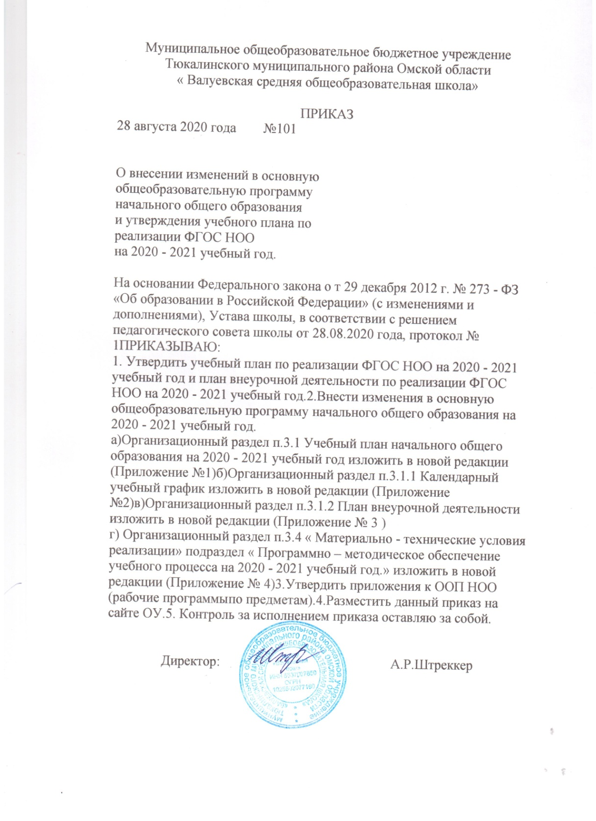

Согласовано с  профсоюзным комитетом: | Рассмотрено  на педагогическом совете  Протокол №1 от 28 августа 2020 года | Утверждено  Приказ №1 от 28 августа 2020 года  Директор МОБУ «Валуевскаясош»  __________ А.Р.Штреккер

УЧЕБНЫЙ ПЛАН

по реализации ФГОС НОО
муниципального общеобразовательного бюджетного учреждения
Тюкалинского муниципального района Омской области «Валуевская средняя общеобразовательная школа»
на 2020-2021 учебный год

1-4 классы

5-дневная учебная неделя

Пояснительная записка
к учебному плану муниципального общеобразовательного бюджетного учреждения
Тюкалинского муниципального района Омской области
«Валуевская средняя общеобразовательная школа» по реализации ФГОС НОО
на 2020 — 2021 учебный год,
реализующего основную образовательную программу начального общего образования
с УМК «Школа России»

- Целевой раздел
Учебный план - документ, который определяетперечень, трудоемкость,последовательность,распределение по периодам обучения , учебных предметов, курсов, дисциплин (модулей), практики, иных видов учебной деятельности и, если иное не установлено настоящим Федеральным законом, формы промежуточной аттестации обучающихся.
Учебный план начального общего образования муниципального общеобразовательного бюджетного учреждения Тюкалинского муниципального района Омской области «Валуевская средняя общеобразовательная школа» по реализации ФГОС НОО на 2020 — 2021 учебный год (далее - учебный план МОБУ «Валуевскаясош») построен в соответствии с требованиями федерального государственного образовательного стандарта начального общего образования, фиксирует общий объем нагрузки, максимальный объём аудиторной нагрузки учащихся, состав и структуру обязательных предметных областей, распределяет учебное время, отводимое на их освоение по классам и учебным предметам.
Учебный план разработан на основе следующих нормативно-правовых документов:
- Федеральный закон Российской Федерации от 29.12.2012 г. № 273-ФЗ «Об образовании в Российской Федерации»;
-Приказ Министерства образования и науки Российской Федерации от 6 октября 2009 года № 373 «Об утверждении и введении в действие федерального государственного образовательного стандарта начального общего образования»;
- Приказ Министерства образования и науки РФ от 26.11.2010 г. № 1241 «О внесении изменений в федеральный государственный образовательный стандарт начального общего образования, утвержденный приказом Министерства образования и науки РФ от 06.10.2009 г. № 373» (зарегистрирован в Минюсте РФ 04.02.2011 г.);
- Приказ Министерства образования и науки РФ от 22.09.2011г. № 2357 «О внесении изменений в федеральный государственный образовательный стандарт начального общего образования, утвержденный приказом Министерства образования и науки РФ от 06.10.2009 г. № 373» (зарегистрирован в Минюсте РФ 12.12.2011 г. № 22540);
- Приказ Министерства образования и науки РФ от 18.12.2012 г. № 1060 «О внесении изменений в федеральный государственный образовательный стандарт начального общего образования, утвержденный приказом Министерства образования и науки РФ от 06.10.2009 г. № 373» (зарегистрирован в Минюсте РФ 11.02.2013 г. № 26993);
- Приказ Минобрнауки России от 31 декабря 2015 г. № 1576 «О внесении изменений в федеральный государственный образовательный стандарт начального общего образования, утвержденный приказом Министерством образования и науки Российской Федерации от 6 октября 2009 г. № 373»;
- Приказ Министерства образования и науки Российской Федерации от 30 августа 2013 года № 1015 «Об утверждении Порядка организации и осуществления образовательной деятельности по основным общеобразовательным программам – образовательным программам начального общего, основного общего и среднего общего образования»;
- Приказ Министерства образования и науки Российской Федерации от 31 марта 2014 года № 253 «Об утверждении федерального перечня учебников, рекомендуемых к использованию при реализации имеющих государственную аккредитацию образовательных программ начального общего, основного общего, среднего общего образования»;
- Постановление Главного государственного санитарного врача РФ от 29.12.2010 N 189 (ред. от 24.11.2015) "Об утверждении СанПиН 2.4.2.2821-10 "Санитарно-эпидемиологические требования к условиям и организации обучения в общеобразовательных учреждениях"
- письмо Департамента общего образования Министерства образования и науки РФ от 12.05.2011 г. № 03-296 «Об организации внеурочной деятельности при введении федерального государственного образовательного стандарта общего образования».
- Рекомендации по организации обучения в первом классе четырехлетней начальной школы (Письмо МО РФ № 408/13-13 от 20.04.2001 г.);
-«Об организации обучения в первом классе четырехлетней начальной школы» (Письмо МО РФ № 202\11-13 от 25.09.2000 г.);
- «О недопустимости перегрузок учащихся в начальной школе» (Письмо МО РФ №220\11-13 от 20.02.1999 г.);
- «Система оценивания учебных достижений школьников в условиях безотметочного обучения» (Письмо МО РФ № 13-51-120\13 от 03.06.2003 г.);
- «Рекомендации по использованию компьютеров в начальной школе» (Письмо МО РФ и НИИ гигиены и охраны здоровья детей и подростков РАМ № 199\13 от 28.03.2002 г.).
- Постановление Главного государственного санитарного врача Российской Федерации от 24 ноября 2015 года № 81 «О внесении изменений №3 в СанПиН 2.4.2.2821-10 «Санитарно-эпидемиологические требования к условиям и организации обучения в общеобразовательных учреждениях» (вместе с «СанПиН 2.4.2.2821-10. Санитарно-эпидемиологические требования к условиям и организации обучения, содержания в общеобразовательных организациях);
-Приказ Министерства образования и науки Российской Федерации от 31.03.2014г. №253 «Об утверждении федерального перечня учебников, рекомендованных к использованию при реализации имеющих государственную аккредитацию образовательных программ начального общего, основного общего, среднего общего образования»;
-Приказ Министерства образования и науки Российской федерации от 09.06.2016г. №699 «Об утверждении перечня организации, осуществляющих выпуск учебных пособий, которые допускаются к использованию при реализации имеющих государственную аккредитацию образовательных программ начального общего, основного общего, среднего общего образования»;
-Устава муниципального общеобразовательного бюджетного учреждения Тюкалинского муниципального района Омской области «Валуевская средняя общеобразовательная школа».Дата утверждения устава - 10.12.2015 г.
В соответствии с федеральным государственным образовательным стандартом на уровне начального общего образования осуществляется:
-становление основ гражданской идентичности;
- формирование основ умения учиться и способности к организации своей деятельности – умение принимать, сохранять цели и следовать им в учебной деятельности, планировать свою деятельность, осуществлять ее контроль и оценку, взаимодействовать с педагогом и сверстниками в учебном процессе;
- духовно-нравственное развитие и воспитание учащихся, предусматривающее принятие им моральных норм, нравственных установок, национальных ценностей;
- укрепление физического и духовного здоровья учащихся.
2. Последовательность реализации учебного плана уровня начального общего образования
Нормативный срок освоения основной образовательной программы начального общего образования составляет 4 года (1 – 4 классы), школа работает в 1 смену, начало занятий - 9.00.
Учебная нагрузка и режим занятий учащихся школы определяется в соответствии с действующими санитарными нормами:
-продолжительность учебной недели – 5 дней;
- продолжительность урока для 1 класса – с целью реализации «ступенчатого» режима обучения в первом полугодии (в сентябре – октябре – по 3 урока в день по 35 минут каждый, в ноябре – декабре – по 4 урока по 35 минут каждый, январь-май - по 4 урока по 40 минут каждый;
- продолжительность урока во 2 - 4 классах – 40 минут;
- продолжительность перемен – 10 минут, две большие перемены по 20 минут, 1 перемена 10 минут;
- домашние задания задаются обучающимся с учётом возможности их выполнения в следующих пределах: во 2 -3 классах – до 1,5 ч, в 4-х — до 2-х ч;
- продолжительность учебного года в первых классах составляет 33 учебные недели, во 2- 4 - х классах — 35 учебных недель;
- продолжительность каникул в течение учебного года составляет не менее 30 календарных дней, для 1-х классов — дополнительные каникулы в третьей четверти.
Обучение осуществляется по Основной образовательной программе начального общего образования МОБУ «Валуевскаясош», которая составлена в соответствии с Федеральным государственным образовательным стандартом начального общего образования на основе примерной образовательной программы УМК «Школа России»
- Общая трудоемкость учебного плана уровня начального общегообразования
Общая трудоемкость учебного плана начального общего образования составляет согласно требованиям федерального государственного образовательного стандарта начального общего образования при 5-ти дневной учебной неделе составляет 3108 часов за 4 года обучения.

Трудоемкость учебного плана уровня начального общего образования
МОБУ «Валуевскаясош»
(5-дневная учебная неделя)
Таблица 1
1 класс |  | 2 класс |  | 3 класс |  | 4 класс
год | неделя | год | неделя | год | неделя | год | неделя
Количество часов
693 | 21 | 805 | 23 | 805 | 23 | 805 | 23

Трудоемкость изучения предметов учебного плана уровня начального общего образования определена в соответствии с используемой программой (УМК «Школа России»):

Таблица 2
Наименование учебного предмета | Количество часов за период освоения ООП
 | 5-дневная учебная неделя
Русский язык | 690
Литературное чтение | 517
Родной язык (русский) | 35
Литературное чтение на родном языке (русском) | 35
Иностранный язык | 210
Математика | 552
Окружающий мир | 276
Основы религиозных культур и светской этики | 35
Изобразительное искусство | 138
Музыка | 138
Технология | 138
Физическая культура | 344
Итого: | 3108

4. Характеристика содержания образовательной деятельности учащихся:

4.1. Особенности распределения перечня курсов, дисциплин (модулей), практики и иных видов деятельности по классам (годам обучения). Учебный план включает в себя все обязательные образовательные области, предусмотренные федеральным базисным учебным планом: «Русский язык и литературное чтение», «Родной язык и литературное чтение на родном языке», «Иностранные языки» «Математика и информатика», «Обществознание и естествознание (окружающий мир)», «Основы религиозных культур и светской этики», «Искусство», «Физическая культура», «Технология».
Предметная область «Русский язык и литературное чтение» включает два учебных предмета: «Русский язык», «Литературное чтение», при этом собственно предметам «Русский язык» и «Литературное чтение» предшествует курс «Обучение грамоте».
Изучение предмета «Русский язык и литературное чтение» составляет в 1-4-х классах 5 часов в неделю.Изучение предмета «Русский язык» составляет в 1-4-х классах 5 ч. в неделю, 1 час используется за счет часов из части, формируемой участниками образовательных отношений (ПРИКАЗот 31 декабря 2015 г. № 1576 «О внесении изменений в федеральный государственный образовательный стандарт начального общего образования, утвержденный приказом Министерством образования и науки Российской Федерации от 6 октября 2009 г. № 373), изучение предмета «Литературное чтение» в 1-3-х классах составляет 4 ч., в 4 классе – 3 часа в неделю, 1 час литературного чтения в 4 классе отдан на изучение курса «Основы религиозных культуры и светской этики» на основании письма "О введении курса ОРКСЭ с 1 сентября 2012 г." от 17.02.12 № 1499-06/07.в связи с этим программа по литературному чтению переработана со 140 часов на 105 часа и будет выполнена полностью.
Предметная область «Родной язык и литературное чтение на родном языке» представлена учебными предметами: «Родной язык (русский)» и «Литературное чтение на родном языке (русском)».
На основании письма Министерства образования и науки РФ от 9 октября 2017 г. № ТС-945/08 «О реализации прав граждан на получение образования на родном языке» в учебный план ФГОС НОО МОБУ «Валуевскаясош» выделены отдельные самостоятельные предметные областипо родному языку и литературе с целью реализации в полном объёме прав обучающихся на изучение родного языка, включая русский язык, из числа языков народов Российской Федерации.
«Родной язык (русский)» и «Литературное чтение на родном языке (русском)» реализуется как самостоятельные учебные предметы с 3 по 4 класс по 0,5 часа за счет часов части, формируемой участниками образовательных отношений. На основании заявлений родителей учащихся в качестве родного языка изучается русский язык.
Предметная область «Иностранные языки» Иностранный язык изучается со 2 по 4 классы, на изучение иностранного языка (английский язык) во 2-4-х классах выделено 2 часа в неделю.
1) приобретение начальных навыков общения в устной и письменной форме с носителями иностранного языка на основе своих речевых возможностей и потребностей; освоение правил речевого и неречевого поведения;
2) освоение начальных лингвистических представлений, необходимых для овладения на элементарном уровне устной и письменной речью на иностранном языке, расширение лингвистического кругозора;
3) формирование дружелюбного отношения и толерантности к носителям другого языка на основе знакомства с жизнью своих сверстников в других странах, с детским фольклором и доступными образцами детской художественной литературы».
Предметная область «Математика и информатика» реализуется предметом «Математика». Изучение учебного предмета «Математика» предусматривает в 1-4-х классах по 4 часа в неделю.
Предметная область «Обществознание и естествознание (окружающий мир)» реализуется средствами предмета «Окружающий мир». Изучение учебного предмета «Окружающий мир» предусматривает в 1-4-х классах по 2 часа в неделю.
Предметная область «Основы религиозных культур и светской этики» представлена учебным предметом «Основы религиозных культур и светской этики» (ОРКСЭ). Учебный предмет ОРКСЭ изучается в 4 классе. В 4 классе изучается модуль «Основы светской этики».
Изучение учебного предмета ОРКСЭ предусматривает в 4 классе по 1 часу в неделю. Выбор модуля, изучаемого в рамках учебного предмета ОРКСЭ, осуществляется родителями (законными представителями) обучающихся. Выбор фиксируется протоколами родительских собраний и письменными заявлениями родителей (законных представителей) обучающихся.
Предметная область «Технология» представлена учебным предметом «Технология». Изучение учебного предмета «Технология» предусматривает в 1-4-х классах по 1 часу в неделю.
Предметная область «Искусство» включает два учебных предмета - «Музыка» и «Изобразительное искусство». Изучение предмета «Музыка» предусматривает в 1-4-х классах по 1 часу в неделю, изучение предмета «Изобразительное искусство» предусматривает в 1-4-х классах по 1 часу в неделю.
Предметная область «Физическая культура»представлена учебным предметом «Физическая культура». В соответствии с Постановлением Главного государственного санитарного врача Российской Федерации от 24 ноября 2015 года № 81 « изменений №3 в СанПиН 2.4.2.2821-10 «Санитарно-эпидемиологические требования к условиям и организации обучения в общеобразовательных учреждениях» для удовлетворения биологической потребности в движении независимо от возраста обучающихся рекомендуется проводить не менее 3-х учебных занятий физической культурой (в урочной и внеурочной форме) в неделю, предусмотренных вобъеме общей недельной нагрузки
Введение одного часа физической культуры в 1-2 классах из части, формируемой участниками образовательных отношений в дополнение к часам обязательной части позволяет изучить 3-х часовую программу курса.
В 3-4 классах на изучения предмета «Физическая культура отводится по 2 часа в неделю.
Учитывая важность предмета для здоровьесбережения обучающихся лицея, с учетом запросов родителей, на изучение предмета «Физическая культура» в 3-4 классах третий час учебного предмета будет использован на увеличение двигательной активности и развитие физических качеств обучающихся, внедрение современных систем физического воспитания и будет реализован за счёт игровых видов деятельности во внеурочной деятельности.
Основные задачи реализации содержания
Предметные области | Предметы | Основные задачи реализации содержания
Русский язык и литературное чтение | Русский язык | Формирование первоначальных представлений о русском языке как государственном языке Российской Федерации, как средстве общения людей разных национальностей в России и за рубежом. Развитие диалогической и монологической устной и письменной речи, коммуникативных умений, нравственных и эстетических чувств, способностей к творческой деятельности
 | Литературное чтение
Родной язык и литературное чтение на родном языке | Родной язык (русский) | Формирование первоначальных представлений о единстве и многообразии языкового и культурного пространства России, о языке как основе национального самосознания. Развитие диалогической и монологической устной и письменной речи на родном языке, коммуникативных умений, нравственных и эстетических чувств, способностей к творческой деятельности на родном языке.
 | Литературное чтение на родном языке (русском)
Иностранные языки | Иностранный язык | Формирование дружелюбного отношения и толерантности к носителям другого языка на основе знакомства с жизнью своих сверстников в других странах, с детским фольклором и доступными образцами детской художественной литературы, формирование начальных навыков общения в устной и письменной форме с носителями иностранного языка, коммуникативных умений, нравственных и эстетических чувств, способностей к творческой деятельности на иностранном языке
Математика и информатика | Математика | Развитие математической речи, логического и алгоритмического мышления, воображения, обеспечение первоначальных представлений о компьютерной грамотности
Обществознание и естествознание (Окружающий мир) | Окружающий мир | Формирование уважительного отношения к семье, селу, городу, региону, России, истории, культуре, природе нашей страны, ее современной жизни. Осознание ценности, целостности и многообразия окружающего мира, своего места в нем
Основы религиозных культур и светской этики | Основы религиозных культур и светской этики | Воспитание способности к духовному развитию, нравственному самосовершенствованию. Формирование первоначальных представлений о светской этике, об отечественных традиционных религиях, их роли в культуре, истории и современности России
Искусство | Музыка | Развитие способностей к художественно-образному, эмоционально-ценностному восприятию произведений изобразительного и музыкального искусства, выражению в творческих работах своего отношения к окружающему миру
 | Изобразительное искусство
Технология | Технология | Формирование опыта как основы обучения и познания, осуществление поисково-аналитической деятельности для практического решения прикладных задач с использованием знаний, полученных при изучении других учебных предметов; формирование первоначального опыта практической преобразовательной деятельности
Физическая культура | Физическая культура | Укрепление здоровья, содействие гармоничному физическому, нравственному и социальному развитию, успешному обучению, формирование первоначальных умений саморегуляции средствами физической культуры. Формирование навыков здорового и безопасного образа жизни

Организация учебной деятельности учащихся строится на основе деятельностного похода, который предполагает ориентацию на достижение цели и основного результата образования - развитие личности учащегося, освоения им универсальных учебных действий, познания и освоения мира.
Учебный план является механизмом реализации основной образовательной программы начального общего образования МОБУ «Валуевскаясош», состоит из двух частей – основной части и части, формируемой участниками образовательных отношений.
Обязательную часть учебного плана определяет состав обязательных учебных предметов и учебное время, отводимое на их изучение по классам (годам) обучения.
Обязательная часть отражает содержание образования, которое обеспечивает решение важнейших целей современного начального образования:
формирование гражданской идентичности учащихся;
их приобщение к общекультурным и национальным ценностям, информационным технологиям;
готовность к продолжению образования на последующих ступенях основного общего образования;
формирование здорового образа жизни, элементарных правил поведения в экстремальных ситуациях;
личностное развитие учащегося в соответствии с его индивидуальностью.
Обязательная часть учебного плана реализуется средствами УМК «Школа России», включая электронные приложения к учебникам по предметам.
4.2. Особенности реализации содержания, форм организации образовательной деятельности при реализации части ООП, формируемой участниками образовательных отношений
Содержание части, формируемая участниками образовательных отношений, направлено на реализацию социального заказа. Это реализуется в выборе образовательной программы. В часть, формируемую участниками образовательных отношений, входит и внеурочная деятельность.
5.Формы промежуточной аттестации учащихся
Освоение образовательных программ учебных предметов, курсов (отдельной части или всего объема) сопровождается промежуточной аттестацией учащихся, проводимой в следующих формах: защита творческих работ и проектов, тестирование, контрольные работы, комплексные диагностические работы, итоговый опрос, собеседование, зачет, сдача нормативов ГТО.

Учебные предметы | Период освоения основной образовательной программы начального общего образования
 | 1 класс | 2 класс | 3 класс | 4 класс
Русский язык | Комплексная диагностическая работа  работа | Тестирование | Тестирование | Тестирование
Литературное чтение | Комплексная диагностическая работа | Тестирование | Тестирование | Тестирование
Родной язык (русский) |  |  | Тестирование | Тестирование
Литературное чтение на родном языке (русском) |  |  | Тестирование | Тестирование
Иностранный язык |  | Тестирование | Тестирование | Тестирование
Математика | Комплексная диагностическая работа | Контрольная работа | Контрольная работа | Контрольная работа
Окружающий мир | Комплексная диагностическая работа | Тестирование | Тестирование | Тестирование
Основы религиозных культур и светской  этики |  |  |  | Тестирование
Музыка | Тестирование | Тестирование | Тестирование | Тестирование
Изобразительное искусство | Тестирование | Тестирование | Тестирование | Тестирование
Технология | Тестирование | Тестирование | Тестирование | Тестирование
Физическая культура | ГТО | ГТО | ГТО | ГТО

Учебный план
по реализации ФГОС НОО
Муниципального общеобразовательного бюджетного учреждения
Тюкалинского муниципального района Омской области
«Валуевская средняя общеобразовательная школа»
на 2020 – 2021 учебный год для 1-4 класса
(5- ти дневная учебная неделя)
Предметные  области | Учебные предметы | Количество часов |  |  |  |  |  |  |  | Всего
 |  | 1класс |  | 2 класс |  | 3 класс |  | 4 класс
 |  | нед. | год | нед. | год | нед. | год | нед. | год | нед. | год
Обязательная часть
Русский язык и литературное чтение | Русский язык | 5 | 165 | 5 | 175 | 5 | 175 | 5 | 175 | 20 | 690
 | Литературное чтение | 4 | 132 | 4 | 140 | 4 | 140 | 3 | 105 | 15 | 517
Родной язык и родная литература | Родной язык (русский) |  |  |  |  | 0,5 | 17,5 | 0,5 | 17,5 | 1 | 35
 | Литературное чтение на родном языке (русском) |  |  |  |  | 0,5 | 17,5 | 0,5 | 17,5 | 1 | 35
Иностранный язык | Иностранный (английский) язык |  |  | 2 | 70 | 2 | 70 | 2 | 70 | 6 | 210
Математика и информатика | Математика | 4 | 132 | 4 | 140 | 4 | 140 | 4 | 140 | 16 | 552
Обществознание и естество знание (Окружающий мир) | Окружающий мир | 2 | 66 | 2 | 70 | 2 | 70 | 2 | 70 | 8 | 276
Основы религиозных культур и светской этики | Основы религиозных культур и светской этики | - | - | - | - | - | - | 1 | 35 | 1 | 35
Искусство | Музыка | 1 | 33 | 1 | 35 | 1 | 35 | 1 | 35 | 4 | 138
 | Изобразительное искусство | 1 | 33 | 1 | 35 | 1 | 35 | 1 | 35 | 4 | 138
Технология | Технология | 1 | 33 | 1 | 35 | 1 | 35 | 1 | 35 | 4 | 138
Физическая культура | Физическая культура | 3 | 99 | 3 | 105 | 2 | 70 | 2 | 70 | 8 | 344
ИТОГО |  | 21 | 693 | 23 | 805 | 23 | 805 | 23 | 805 | 90 | 3108
Часть, формируемая участниками образовательных отношений
Предельно допустимая аудиторная учебная нагрузка при 5- дневной учебной неделе |  | 21 | 693 | 23 | 805 | 23 | 805 | 23 | 805 | 90 | 3108

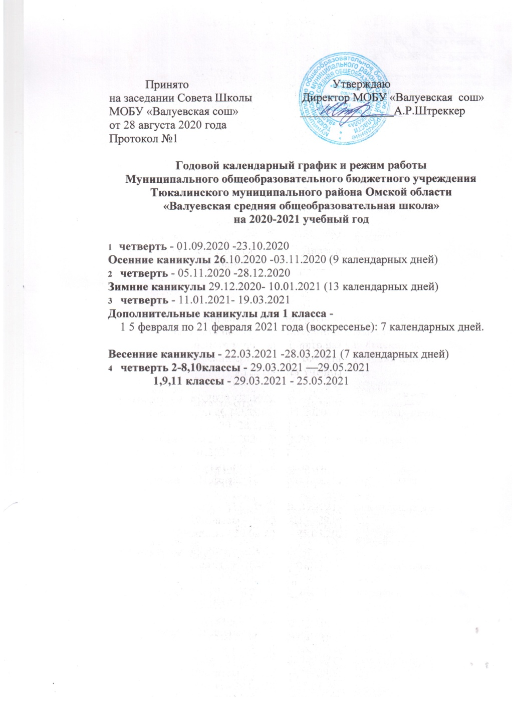

Согласовано с  профсоюзным комитетом: | Рассмотрено  на педагогическом совете  Протокол №1 от 28 августа 2020 года | Утверждено  Приказ № 1 от 28 августа 2020 года  Директор МОБУ «Валуевскаясош»  __________ А.Р.Штреккер

Учебный план внеурочной деятельности
МОБУ «Валуевская средняя общеобразовательная школа»
для 1-4 классов, реализующих ФГОС начального общего образования
на 2020-2021 учебный год.

1.Пояснительная записка. Общие положения.
План внеурочной деятельности для 1-4-х классов разработан на основе следующих документов:
1. Закон № 273-ФЗ от 29.12.12 г.« Об образовании РФ»;
2. Санитарно-эпидемиологические правила и нормативы Сан-Пин 2.4.2.2821-10 «Санитарно-эпидемиологические требования к условиям и организации обучения в общеобразовательных учреждениях», зарегистрированные в Минюсте России 03 марта 2011 года, регистрационный № 193;
3. Федеральный государственный образовательный стандарт начального общего образования. Приказ Министерства образования и науки Российской Федерация №373 от 06.10.2009 г.
4. Приказ Министерства образования и науки Российской Федерации №1643 от 29.12.2014 г. «О внесении изменений в приказ Министерства образования науки РФ от 06.10.2009 г. № 373 «Об утверждении и введении в действие ФГОС НОО»
5. Методические материалы по организации внеурочной деятельности в образовательных учреждениях, регулирующих образовательные программы начального общего образования.
6. Основная образовательная программа начального общего образования.
Цель внеурочной деятельности: создание условий для проявления и развития ребенком своих интересов на основе свободного выбора, постижения духовно - нравственных ценностей и культурных традиций.
Внеурочная деятельность позволяет решить целый ряд задач:
- обеспечивать благоприятную адаптацию ребенка в школе;
- выявлять интересы, склонности, способности, возможности учащихся к различным видам деятельности;
- создавать условия для индивидуального развития ребенка в избранной сфере внеурочной деятельности;
- развивать опыт творческой деятельности, творческих способностей;
- создавать условия для реализации приобретенных знаний, умений и навыков;
- развивать опыт неформального общения, взаимодействия, сотрудничества;
- расширять рамки общения в социуме.

Содержание и формы организации внеурочной деятельности
Внеурочная деятельность в МОБУ «Валуевскаясош» организуется по направлениям:
1). Спортивно-оздоровительное:
•​ Работа спортивного кружка «За здоровый образ жизни».
•​ Организация экскурсий, Дней здоровья, подвижных игр, «Весёлых стартов», внутришкольных спортивных соревнований, утренних зарядок.
•​ Проведение бесед по охране здоровья.
•​ Применение на уроках игровых моментов, физкультминуток, динамических пауз.
•​ Участие в школьных и районных спортивных соревнованиях.
2). Общекультурное:
•​ Организация выставок детских рисунков, поделок и творческих работ учащихся;
•​ Проведение тематических классных часов по эстетике внешнего вида ученика, культуре поведения и речи;
•​ Участие в конкурсах, выставках детского творчества эстетического цикла на уровне школы, района, области.
3). Общеинтеллектуальное:
•​ Предметные недели;
•​ Библиотечные уроки;
•​ Конкурсы, экскурсии, олимпиады, ролевые игры и др.
4). Духовно-нравственное:
•​ Встречи с ветеранами труда, уроки мужества.
•​ Выставки рисунков.
•​ Оформление газет о боевой и трудовой славе россиян.
•​ Тематические классные часы.
•​ Фестивали патриотической песни, смотры строя и песни.

5). Социальное:
•​ Проведение субботников.
•​ Работа на пришкольном участке.
•​ Разведение комнатных цветов.
В соответствии с запросом обучающихся, родителей и возможностями педагогов разработаны программы внеурочной деятельности по этим направлениям. Для реализации плана внеурочной деятельности используются следующие формы работы с обучающимися: экскурсии, кружки, соревнования, заочные путешествия, исследования, проекты, конференции, презентации, выставки творческих работ, конкурсы и олимпиады, беседы, круглые столы, встречи, концерты и т.д.
Внеурочная деятельность в 1-4 классах организуется после уроков и проводится, в зависимости от направления деятельности, на спортивных площадках, в актовом зале, кабинетах начальных классов, музее села и города Тюкалинска, в сельской и школьной библиотеках.
Формы промежуточной аттестацииобучающихся по курсу по внеурочной деятельности.
Освоение программ внеурочной деятельности сопровождается промежуточной аттестацией обучающихся, проводимой в следующих формах: защита творческих работ и проектов, соревнования, выставки работ, концерты.
Согласно Постановлению Главного государственного санитарного врача Российской Федерации от 25.12.2013 №72 общее количество часов внеурочной деятельности на уровне начального общего образования составляет до 1350 ч. На базе МОБУ «Валуевскаясош» на уровне начального общего образования было определено 1011 часов.

План внеурочной деятельности к учебному плану
Муниципального общеобразовательного бюджетного учреждения
Тюкалинского муниципального района Омской области
«Валуевская средняя общеобразовательная школа» по реализации ФГОС НОО
на 2020-2021 учебный год

Направление | Кол-во часов на направление |  | Название внеурочной деятельности | Количество часов в неделю
 |  |  |  | 1 класс |  | 2 класс |  | 3 класс |  | 4 класс |  | Всего часов
 |  |  |  | нед. | год | нед. | год | нед. | год | нед. | год | нед. | год
Спортивно - оздоровительное |  | 3 | «За здоровый образ жизни» | 3 | 99 | 3 | 105 | 3 | 105 | 3 | 105 | 3 | 105
Духовно - нравственное |  | 3 | «Мой дом – мой край родной» | - | - | 1 | 35 | - | - | 1 | 35 | 1 | 35
 |  |  | «Омское Прииртышье» | - | - | 1 | 35 | - | - | 1 | 35 | 1 | 35
 |  |  | «Дорога Добра» | 1 | 33 | - | - | 1 | 35 | - | - | 1 | 35
Общеинтел-лектуальное |  | 2 | «Информатика малышам» | - | - | 2 | 70 | - | - | 2 | 70 | 2 | 70
Общекультурное |  | 1 | «Мастерская чудес» | 1 | 33 | - | - | 1 | 35 | - | - | 1 | 35
Всего часов на внеурочную деятельность |  |  |  | 5 |  | 7 |  | 5 |  | 7 |  | 9 | 315

